Міністерство Освіти І НАУКИ України
Національний університет "Львівська політехніка"

Інститут КНІТ
Кафедра ПЗ

ЗВІТ
До лабораторної роботи № 1
З дисципліни: “Безпека програм та даних”
На тему: “Створення генератора псведовипадкових чисел”

Лектор:
проф. каф. ПЗ
Сенів М.М.

Виконав:
ст. гр. ПЗ-45
Хруставчук М.Л.

Прийняла:
асист. каф. ПЗ
Рабійчук І.О.

« ____ » ________ 2025 р.
∑= _____ .

Львів – 2025

Тема роботи: Створення генератора псевдовипадкових чисел.
Мета роботи: Ознайомитись з джерелами та застосуванням випадкових чисел, алгоритмами генерування псевдовипадкових чисел для використання в системах захисту інформації.

TЕОРЕТИЧНІ ВІДОМОСТІ

В сучасній інформатиці випадкові числа використовуються в моделюванні (метод Монте-Карло), криптографії, статистиці тощо. Ключовими вимогами до них є випадковість і непередбачуваність. Хоча фізичні джерела випадковості (радіоактивне випромінювання, шум тощо) можуть забезпечити справжню випадковість, на практиці переважає використання псевдовипадкових чисел, які генеруються алгоритмічно.
Найбільш популярний метод – лінійне порівняння (Linear Congruential Generator, LCG):
$$X_{n+1}=\left(a*X_{n}+c\right) mod m$$
Параметри:
m – модуль, a – множник, c – приріст, X₀ – початкове значення (seed).
Послідовність має значення в межах: 0 ≤ $X_{n}$< m
Критерії якості генератора:
- Повний період (усі значення в межах m перед повторенням).
- Поведінка як у випадкової послідовності (проходження статистичних тестів).
- Ефективність реалізації в 32-бітній арифметиці.
Попри високу якість, LCG є детермінованим. Якщо відомо кілька елементів послідовності, можна обчислити параметри a, c, m, а отже – відтворити всю послідовність. Це є загрозою безпеці в криптографії.
Для підвищення захищеності можна:
- Використовувати системний час для ініціалізації.
- Регулярно змінювати seed.
- Додавати часові зсуви до вихідних значень.
Таким чином, псевдовипадкові генератори є потужним інструментом, але для безпечного застосування важливо правильно їх конфігурувати і ускладнювати передбачуваність.

ЗАВДАННЯ

- Згідно до варіанту, наведеного в таблиці, створити програмну реалізацію генератора псевдовипадкових чисел за алгоритмом лінійного порівняння. Програма повинна генерувати послідовність із заданої при вводі кількості псевдовипадкових чисел, результати повинні як виводитись на екран, так і зберігатись у файл. Перевірити період функції генерації, зробити висновок про адекватність вибору параметрів алгоритму. У звіті навести протокол роботи програми, значення періоду функції генерації та зробити висновок про придатність цього генератора для задач криптографії.
- Індивідуальний варіант №13: $m =2^{22}-1, {a=9}^{3}, c=233, X_{0}=5$.

ХІД ВИКОНАННЯ

Файл RandomNumbers.cs
using System;
using System.Collections.Generic;
using System.Linq;
using System.Text;
using System.Threading.Tasks;

namespace Lab_01
{
public class RandomNumber
{
public int a {get; set;}
public int c {get; set;}
public int m {get; set;}
public RandomNumber(int a, int c, int m)
{
if (m <= 0)
{
throw new ArgumentException("m should be > 0");
}
if (a < 0 || a >= m)
{
throw new ArgumentOutOfRangeException(nameof(a), "a should be 0 ≤ a < m ");
}
if (c < 0 || c >= m)
{
throw new ArgumentOutOfRangeException(nameof(c), "c should be 0 ≤ c < m ");
}

this.a = a;
this.c = c;
this.m = m;
}

public List<long> GenerateNumbers(long x0, long N)
{
if (x0 < 0 || x0 >= m)
{
throw new ArgumentOutOfRangeException(nameof(x0), "x0 should be 0 ≤ x0 < m ");
}
if (N <= 0)
{
throw new ArgumentOutOfRangeException(nameof(N), "N should be > 0");
}

long xn = x0;
var res = new List<long>();
for (long i = 0; i < N; i++)
{
xn = LCG(xn);
res.Add(xn);
}

return res;
}
public int GetPeriod(long x0)
{
int period = 0;
var numbers = new List<int>();
long xn = x0;
do
{
//numbers.Add(xn);
xn = LCG(xn);
period++;
} while (x0 != xn);
//Console.WriteLine("\nPeriod numbers:");
//Printer.Print(numbers);
return period;
}

private long LCG(long x0)
{
return (this.a * x0 + c) % m;
}
}
}
Файл Printer.cs
using System;
using System.Collections.Generic;
using System.Linq;
using System.Text;
using System.Threading.Tasks;

namespace Lab_01
{
public static class Printer
{
public static void Print(List<long> nums)
{
string text = "{" + String.Join(", ", nums) + "}";
Console.WriteLine(text);
}
}
}

Файл DualWriter.cs:
using System;
using System.Collections.Generic;
using System.Linq;
using System.Text;
using System.Threading.Tasks;

namespace Lab_01
{
public class DualWriter : TextWriter
{
private readonly TextWriter console;
private readonly StreamWriter file;
public DualWriter(string filePath)
{
console = Console.Out;
file = new StreamWriter(filePath);
file.AutoFlush = false;
}
public override Encoding Encoding => console.Encoding;

public override void Write(char value)
{
console.Write(value);
file.Write(value);
}
public override void WriteLine(string? value)
{
console.WriteLine(value);
file.WriteLine(value);
}
protected override void Dispose(bool disposing)
{
if (disposing)
{
file.Dispose();
}
base.Dispose(disposing);
}
}
}
Файл Program.cs
namespace Lab_01;

public static class Program
{
static void Main(string[] args)
{
using var writer = new DualWriter("output.txt");
Console.SetOut(writer);

int a = (int)Math.Pow(9, 3), c = 233, m = (1 << 22) - 1, x0 = 5;
Console.Write("Enter N: ");
if (!int.TryParse(Console.ReadLine(), out int N))
{
Console.WriteLine("N should be a number");
return;
}

try
{
var random = new RandomNumber(a, c, m);
var nums = random.GenerateNumbers(x0, N);
Printer.Print(nums);

int period = random.GetPeriod(x0);
Console.WriteLine($"Period: {period}");
}
catch (Exception ex)
{
Console.WriteLine($"Error: {ex.Message}");
}
}
}
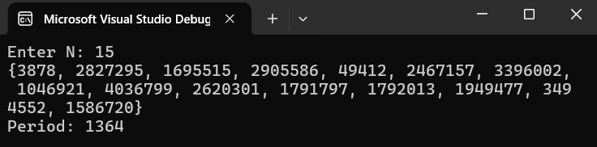
Рис. 1. Результат генерації 15 псевдовипадкових чисел та період функції генерації
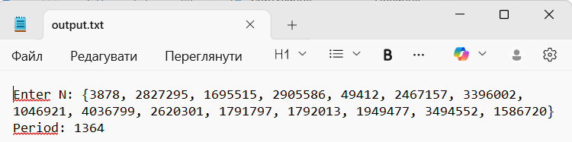
Рис. 2. Вивід згенерованих чисел у файл
Як видно, параметри функції підібрано погано, оскільки її період є надзвичайно малим відносно розміру m. Реалізований алгоритм генерації мало підходить для задач криптографії, оскільки в самому алгоритмі немає нічого випадкового взагалі, крім вибору початкового значення, тому відкривши всього одне значення з послідовності, можна отримати всі наступні. Перевагою алгоритму лінійного порівняння є те, що якщо вибрати адекватні множник та модуль порівняння, то створювана послідовність чисел виявляється статистично невідрізнимою від послідовності чисел, що вибираються випадково.

ВИСНОВКИ

На цій лабораторній роботі я ознайомився з джерелами та застосуванням випадкових чисел, алгоритмами генерування псевдовипадкових чисел для використання в системах захисту інформації.

